Рисунок 1. Метаболизм фосфора в организме человека

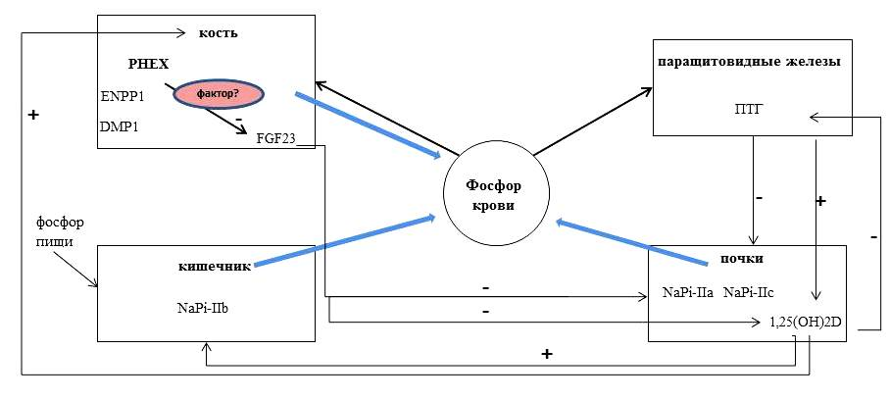

Рисунок 2 Распределение мутаций в гене PHEX в данном исследовании

